**Сотрудники Госавтоинспекции напоминают об опасности катания на «ватрушках», санках и других приспособлениях, прикрепленных к автомобилям**

Катание на «ватрушке» таит много опасностей в связи с легкой возможностью перевернуться из-за ее небольшого веса, слабой амортизацией при столкновении с препятствием, невозможностью управлять траекторией движения.

Поэтому во избежание несчастных случаев следует выбирать места для катания вдали от проезжей части. Кататься на тюбинге можно только на оборудованном склоне или специально оборудованной трассе со снежной поверхностью.

Уважаемые взрослые, родители, объясните детям всю опасность такой зимней «забавы», и, конечно же, ни в коем случае не участвуйте в них сами и не предлагайте детям подобные опасные «катания»!

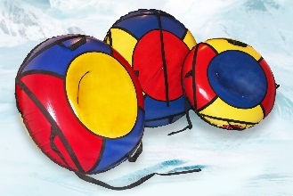

Также информируем о том, что за опасные «катания» предусмотрена административная ответственность:

* на самого «катающегося» нарушителя может быть наложен административный штраф в размере восьмисот рублей;
* на водителя – в размере одной тысячи рублей;
* за действия, которые приведут к гибели человека, водителю уже грозит уголовная ответственность.

Красносельская Госавтоинспекция настоятельно рекомендует воздержаться от опасных для жизни и здоровья развлечений.

Помните, что, пренебрегая Правилами дорожного движения, вы подвергаете опасности не только свою жизнь, но и здоровье и жизни окружающих вас людей.